
Colégio João XXIII

PLANEJAMENTO – FUNDAMENTAL ANOS INICIAIS – SEMANAL
- SÉRIE/ ANO : 1º ANO
- BNCC: HABILIDADES TRABALHADAS NA SEMANA:
EF01MA05; EF01MA19; EF01MA08; EF01MA7; EF01GE08; EF01GE09; EF12LP08; EF12LP11; EF15LP09; EF15LP13;

- ATIVIDADE DO PORTAL SAS PARA APOIO:
VÍDEOS, JOGOS

ETAPAS DO DIA | DATA: 04/08  2ª FEIRA | DATA: 05/08  3ª FEIRA | DATA: 06/08  4ª FEIRA | DATA: 07/08  5ª FEIRA | DATA: 08/08  6ª FEIRA
DINÂMICA DE REVISÃO E RECURSO | DOBRADURA DE CANOA  SAS | CONSTRUÇÃO DE PALAVRAS | DITADO NA LATA |  | PAREAMENTO DE PALAVRAS  CURSIVO X IMPRENSA
1. TRABALHO DE AULA  - COMP CURRICULAR  - CONTEÚDO  - ATIVIDADES  (Livro pág(s), Caderno ou Folha xerocada) | PORT.  Págs. 90 e 91  Resolução de conflito | PORT.  Leitura e escrita  Cap. 9  CADERNO  FAMÍLIA P | PORT.  Págs. 94 a 99  DE OLHA NA INFORMAÇÃO | REUNIÃO DE PAIS | PORT.  PRODUÇÃO TEXTUAL  Leitura de palavras
2. TRABALHO DE AULA  - COMP CURRICULAR  - CONTEÚDO  - ATIVIDADES  (Livro pág(s), Caderno ou Folha xerocada) | MAT.  Págs. 66 a 71  COMPRAR OU VENDER: QUANTO VALE O SEU DINHERIO? | NAT. E SOC.  Págs. 50 a 55  POR ONDE EU VOU. | NAT. E SOC.  Págs. 56 a 59  POR ONDE EU VOU. |  | MAT.  Fixação de conteúdo
3. TRABALHO DE AULA  - COMP CURRICULAR  - CONTEÚDO  - ATIVIDADES  (Livro pág(s), Caderno ou Folha xerocada)  ou Folha xerocada) |  |  |  |  | ARTES  Págs. 136 a 142
4.TRABALHO DE CASA  - COMP CURRICULAR  - ATIVIDADE  (Livro pág(s), Caderno ou Folha Xerocada) | MAT.  N° 3  RECORTAR O ANEXO 5 | NAT. E SOC.  Págs. 54 e 55 | NAT. E SOC.  CADERNO |  | MAT.  Fixação de conteúdo
Ensaio Dia dos Pais

Colégio João XXIII

- COMPONENTE CURRICULAR: PORTUGUÊS
- CONTEÚDO ESTUDADO: FAMÍLIA P
- ATIVIDADE ( ) CADERNO ( X ) XEROX
- PARA ( X )AULA ( ) CASA
- DATA : 05/08

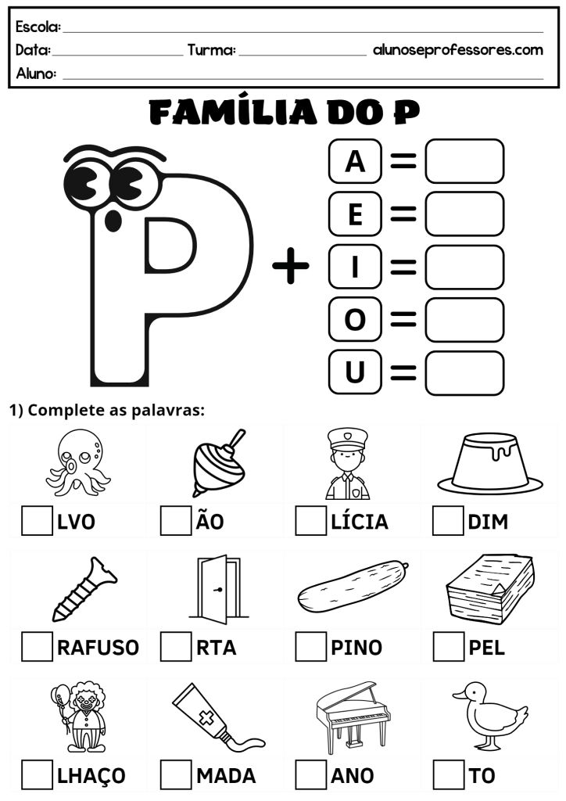

Colégio João XXIII

- COMPONENTE CURRICULAR: NATUREZA E SOCIEDADE
- CONTEÚDO ESTUDADO: POR ONDE EU VOU.
- ATIVIDADE ( X ) CADERNO ( ) XEROX
- PARA ( )AULA ( X ) CASA
- DATA :

- POR QUE É IMPORTANTE PRESTAR ATENÇÃO NO CAMINHO ATÉ A ESCOLA?

RESPOSTA:

Colégio João XXIII

- COMPONENTE CURRICULAR: MATEMÁTICA
- CONTEÚDO ESTUDADO: COMPRAR OU VENDER: QUANTO VALE O SEU DINHERIO?
- ATIVIDADE ( X ) CADERNO ( ) XEROX
- PARA ( X )AULA ( X ) CASA
- DATA : 06/08

- JOÃO TINHA R$ 5,00. ELE COMPROU UM PICOLÉ POR R$ 2,00.
QUANTO SOBROU DE DINHEIRO?

- BRUNO GANHOU R$ 5,00 DO PAI E R$ 3,00 DA MÃE.
QUANTOS REAIS ELE GANHOU NO TOTAL?

Colégio João XXIII

- COMPONENTE CURRICULAR: LEITURA E VOCABULÁRIO
- CONTEÚDO ESTUDADO: LEITURA DE FRASES
- ATIVIDADE ( ) CADERNO ( X ) XEROX
- PARA ( X )AULA ( ) CASA
- DATA : 06/08

LEITURA DE FRASES
